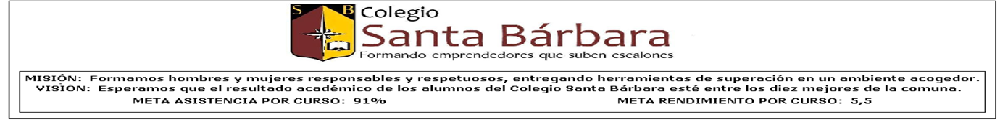
Departamento de Historia
Profesor: Jesús Méndez
Guía formativa de Religión
I medio

Guía N° 4
Nombre:
Curso:
- Objetivo: Conocer cada paso que damos en nuestra existencia para vivir una vida con propósito.

- Habilidades: Analizar, reflexionar, motivar, aplicar.

En relación a la guía anterior número 3, continuaremos apreciados jóvenes conociendo aun más ese maravilloso regalo que se nos ha dado y es la VIDA.
Desde nuestro nacimiento venimos experimentando constantes cambios que marcarán nuestro existir; uno de ellos cuando iniciamos nuestros primeros pasos, pronunciamos nuestras primeras palabras, o un poco más allá cuando tomamos el equilibrio en bicicleta solo en dos ruedas. Esas cosas y muchas más son parte de nuestro sentir que dejaran huella y que nosotros recordaremos por siempre.

Perritos a la venta…

Para Reflexionar…
La rosa y el sapo

Cuenta que esta era una rosa roja y todo el mundo comentaba que no había flor más bella que esa en el jardín la rosa se emocionaba cuando la halagaban. Sin embargo, quería que la vieran más de cerca y no entendía por qué todos la observaban a distancia. Un día noto que a sus pies siempre estaba un enorme y oscuro sapo en verdad no tenía nada de guapo, con su color opaco y sus feas manchas. Además, sus ojos eran demasiado saltones y asustaba a cualquiera. La rosa comprendió que la gente no se acercaba debido a ese animal.
De inmediato, le ordenó al sapo que se marchara ¿No se daba cuenta de que le daba mala imagen? El sapo, muy humilde y obediente, aceptó de inmediato. No quería incomodarla y entonces se marchó lejos.
A los pocos días, la rosa comenzó a deteriorarse. Sus hojas y sus pétalos empezaron a caerse. Ya nadie quería mirarla. Pasaba una lagartija cerca y vio a la rosa llorando. Le preguntó qué le pasaba y ella contestó que las hormigas estaban acabando con ella.
Entonces la lagartija dijo lo que la rosa ya sabía: “Era el sapo quien se comía las hormigas y te mantenía bella”
Ahora responde brevemente:


- Para ti que mensaje positivo te deja esta historia
_________________________________________________________________________________________________________________________________________________________________________________________________________
- Considera usted que hay cosas negativas que debemos alejar de nuestra vida
_________________________________________________________________________________________________________________________________________________________________________________________________________
- Crees tú que cuando nos rodeamos de personas maravillosas podemos crecer libremente (explica brevemente)
____________________________________________________________________________________________________________________________________________________________________________________________________________________________________________________________________________
- Que anécdota o recuerdos posees que ha sido de significado para ti que te ha ayudado hacer mejor persona
_________________________________________________________________________________________________________________________________________________________________________________________________________
- Consulta algún miembro de tu familia, que te comente una breve anécdota que le haya ayudado hacer mejor persona.
_________________________________________________________________________________________________________________________________________________________________________________________________________

- Representa en una o varias imágenes hechos que muestren crecimiento personal o un logro a nivel humano, por ejemplo la culminación de un curso, el recibir un trofeo, entre otras.
Puede colorear aquí

Evaluando tu aprendizaje:
Toma este espacio para realizar una pequeña auto evaluación y así potenciar cada día más tus conocimientos

- Que aprendiste a partir de esta guía
____________________________________________________________________________________________________________________________________________

- Que te ha costado más comprender de todo lo anterior
______________________________________________________________________________________________________________________________________________________________________________________________________________________________________
- ¿Cómo podríamos mejorar?
____________________________________________________________________________________________________________________________________________
Pueden realizar dichas actividades en sus respectivos cuadernos, imprimirlas o reenviarlas de modo digital al siguiente correo Jesusmendez1937@outlook.es Indicando su nombre apellido y curso. Ante cualquier inquietud no duden en consultarme.
Su profesor de Religión: Jesús Méndez

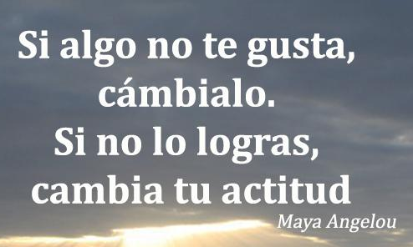
Queridos chicos:
Hoy más que nunca sigamos dando esos pasos recordando desde que éramos chicos, no desanimemos sino más bien al contrario tomemos el timón de nuestras vidas y sigamos remando hacia adelante.

